Trosztmér Klára Móri Dr. Zimmermann Ágoston Általános Iskola
Félelem az arcomon
kreatív foglalkozás

A gyerekek sok mindentől félnek. Az iskolában is, otthon is, az utcán is, világosban is, sötétben is, otthon is .... Nem is tudják mindig megfogalmazni, hogy mitől, miért. Ha mégis, nincs kivel beszélni róla. Hasznos, ha megjelenítik a félelmeiket.
Az 1. osztály óta minden évben beterveztem egy ilyen órát: kibeszélhették az érzéseiket és valamilyen technikával megtestesíthették.
Számomra továbbra is az a félelmetes, hogy miket néznek a tévében, interneten, sokszor a szülőkkel együtt.

- A Komplex Alapprogram Művészetalapú alprogramjának feladata:
Rajzolj egy hétfejű (változtatható a szám) sárkányt és írd a fejekhez, rajzold a fejek helyére, mitől félsz!
Rajzolás közben beszélgetünk is a félelmeinkről.

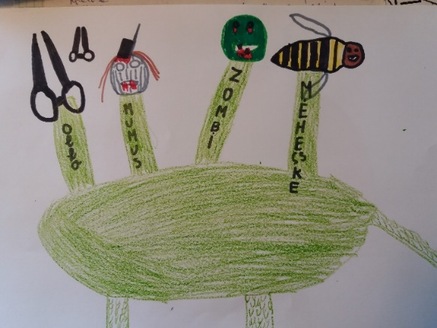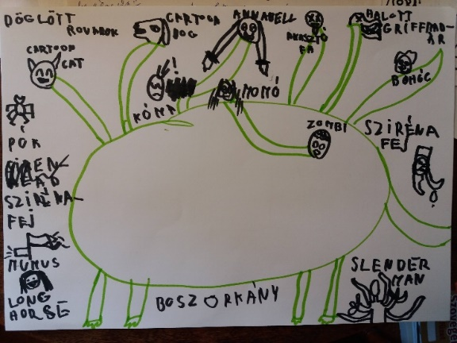

- Érzelmek kifejezése az arcon
https://www.instagram.com/p/CC6RXYKB3lf/?igshid=wd3uwno1kzlb
Mi rajzoltunk, nem kinyomtatott arcokat kaptak a gyerekek. Szabadon dönthették el, milyen érzelmeket fejeznek ki. A félelem mindenkinél szerepelt.

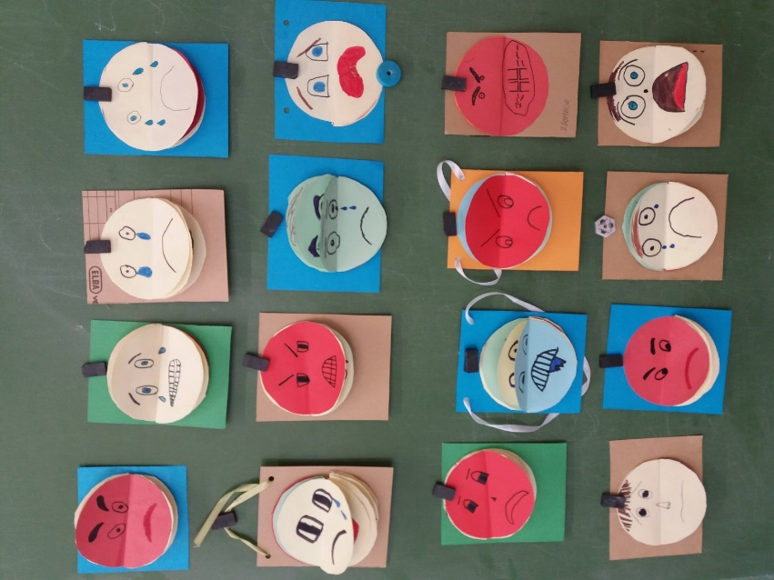

- Tavalyi munka: 3 féle sablonarcot kaptak a gyerekek, az érzelmek megrajzolása volt a feladat.
